09.11.2013 UA1CEG/p в OK-OM DX Contest.
(Delta, Р-143, 5 ватт.

Погода непривычно, для этого времени сезона, тёплая. Хотя и мокро, и влажность высокая, но температура положительная.
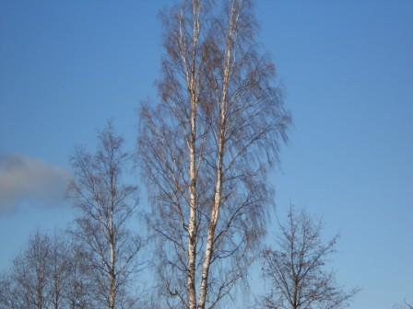

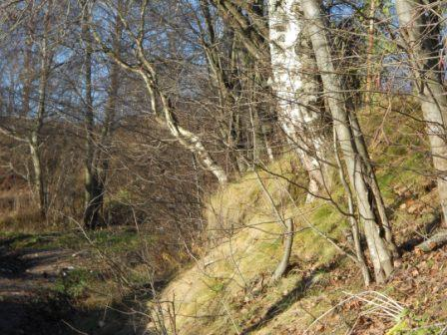
Для ноября просто уютно…
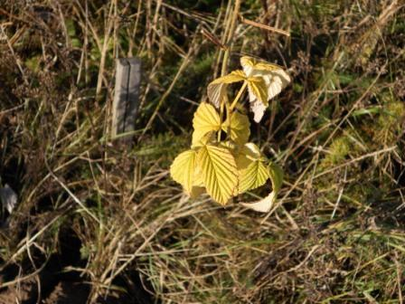

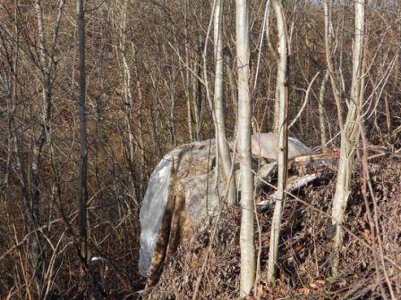
Вигвам к тесту готов.
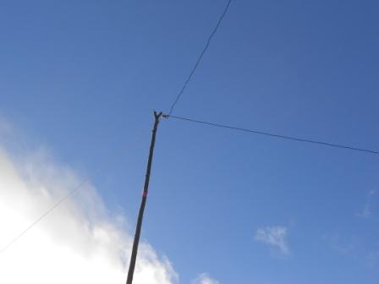
Дельта тоже готова к тесту.

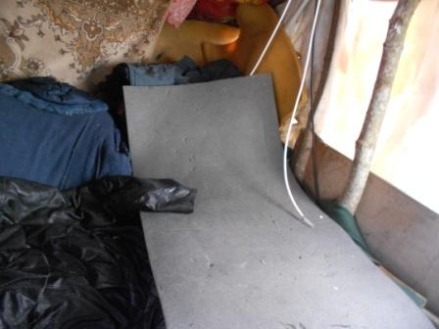
В вигваме днём. Вечером планирую поработать честными 5-ю ваттами в OK-OM тесте.
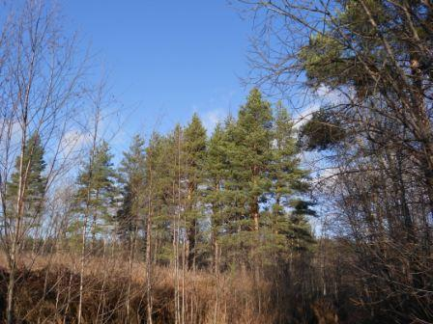

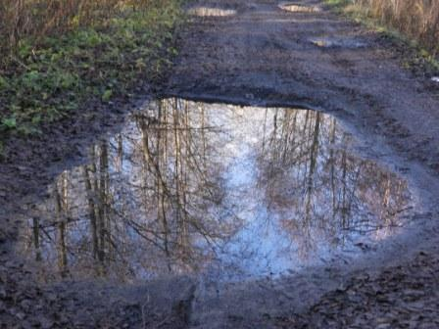

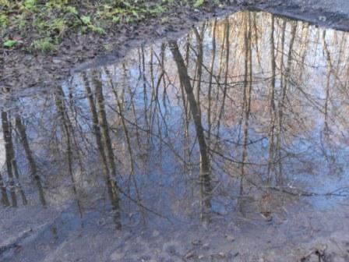

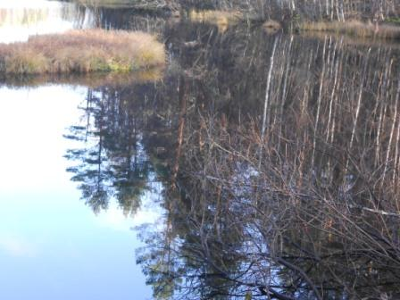

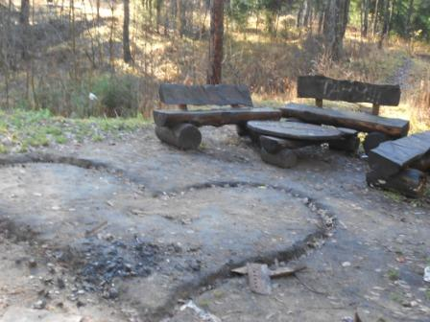
Местное место отдыха.
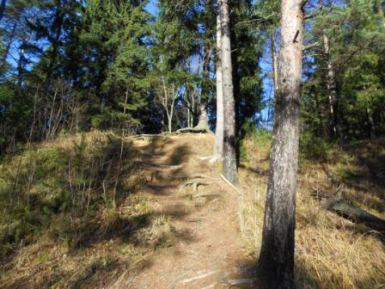

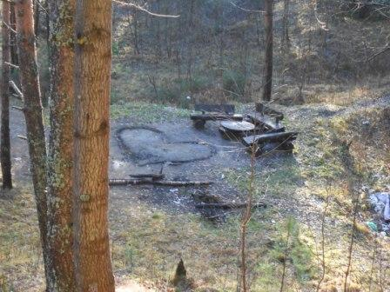

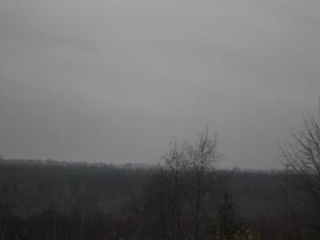
Вечер. Выдвигаюсь на высотку.
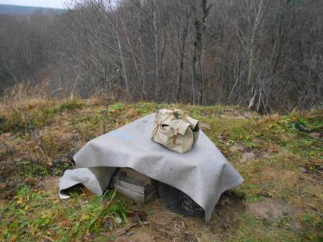
Летняя радио- позиция…
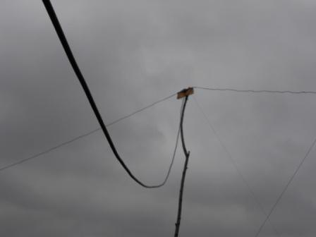
Диполь на 7 mHz.
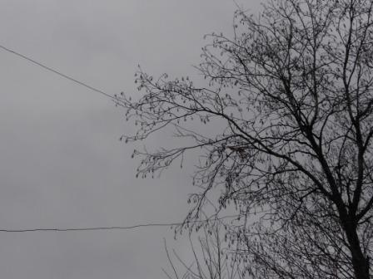
Дельта для 14 mHz.
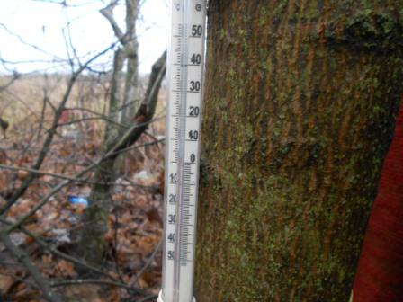

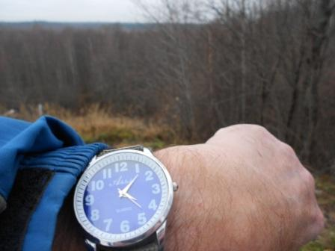
Тест уже идёт, но из моего опыта, в первые минуты, честными 5-ю ваттами, делать нечего.
Участники начинают работать лихорадочно, «бороться за частоты» и т.д.
Я, не спеша начинаю разворачивать радио…
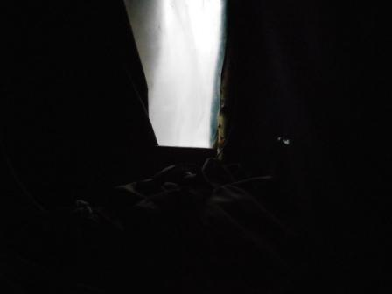
В вигваме полумрак…
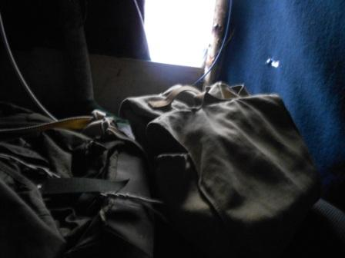

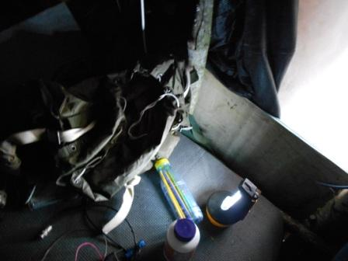
Как говорилось в одной из миниатюр М.Жванецкого: « А у нас с собой было!»

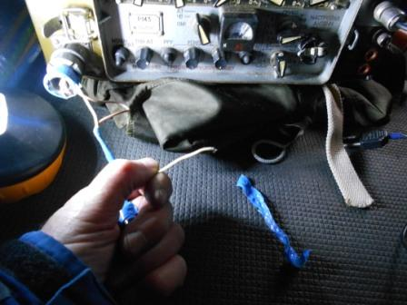
Обрываю провод гнезда телефонов… Впрочем, это пара минут задержки.
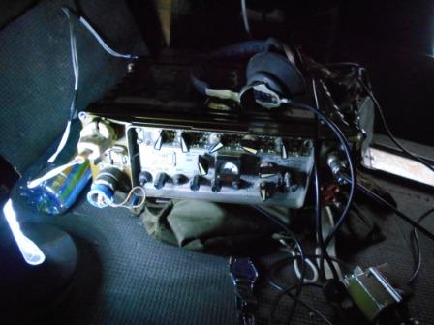
Вот он эфир, вот они по 3 станции на каждом килогерце!
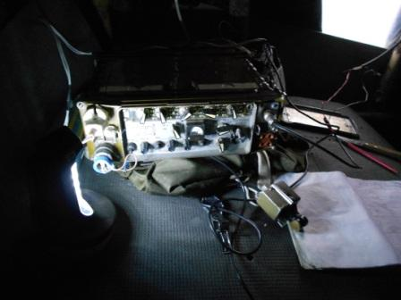
Вклиниваюсь честными 5-ю ваттами. Во всякие: « Отвечают все и с первого раза!», при честной работе QRP в QRO тесте я не верю. Да и в QRP тестах такого никогда не бывает.
Поэтому первая связь получилась в 12.32. Т.е. тест перешёл в спокойную фазу и участники стали внимательно слушать.
Первым отозвался OK1OEA.
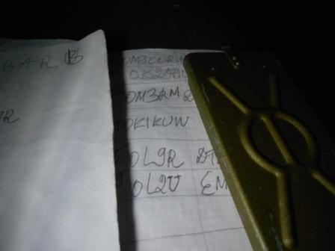
Все записи, и полностью я показать не могу, по понятной причине- это тест.
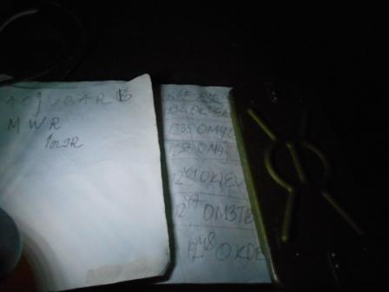

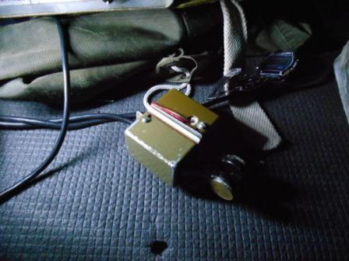
Манипулятор уже приобрёл «бывалый вид».
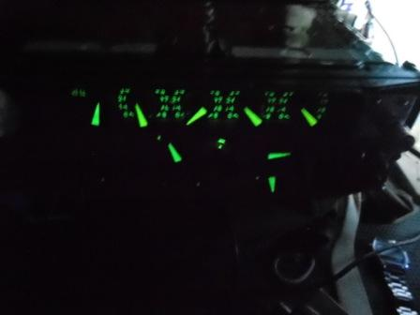
Убрал фонарь, Р-143 светится в темноте…
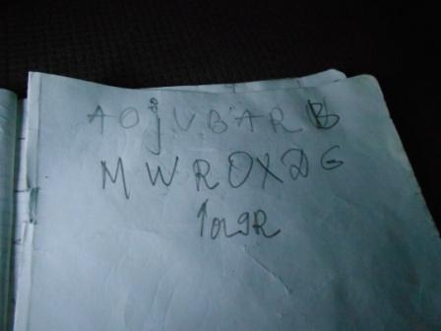
Для контроля повторов, составляю список последних букв суффикса позывного. Так быстрее отслеживать повторы.
Впрочем, один повтор прозевал я, а второй повтор получился случайно, на «??» я ответил UA1CEG/p, мне дали рапорт, я попросил уточнить позывной, увы- повтор. Но, это не обязательно плохо, возможно первое QSO корреспондент не занёс в журнал!
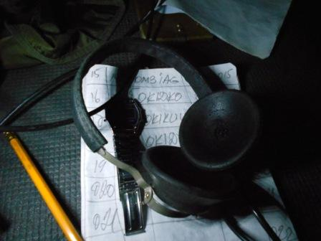
Проведя 18 QSO (16 корреспондентов) за 2 часа работы, я решил, что достаточно поддержал участием тест и стал сворачивать радио.
Естественно, меня традиционно принимали за UA1CEC, но в этот раз, хотя бы не говорили, QSO было.
И, почему-то пришлось доказывать, что UA1CEG/p, а не UA1CEG/QRP…
Итак, следующие операторы приняли слабый QRP/p сигнал и провели QSO в тесте, при мощнейших помехах:

- OK1OEA
- OM4O
- OM4J
- OK1EV
- OM3TB
- OK1OEA (повтор)
- OM3COR
- OK2AB
- OM3RM
- OK1KUW
- OL9R
- OL2U
- OK1FMX
- OK1FGD
- OM3IAG
- OK1KUW (повтор)
- OK1DKO
- OK1DVA
Всем громадная благодарность! Приятно было работать в тесте.

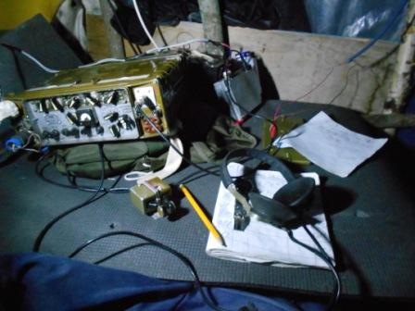
Стемнело.
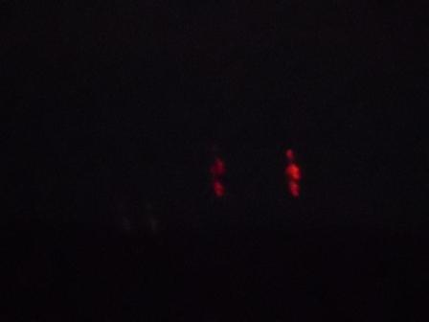
Вид на горизонт, светятся вышки…
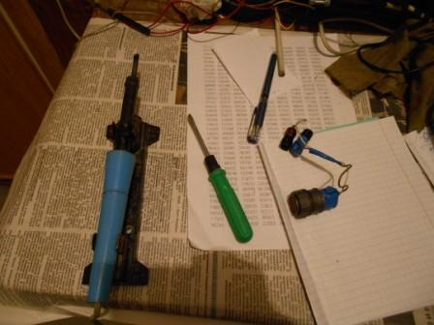
Первое, что делаю дома, припаиваю клемму телефона, что бы всё было в готовности к следующему выходу в леса- поля.

II. Участие в Украинском тесте.

Получив персональное приглашение, уже грех не поучаствовать в тесте. Но, и без этого, тест мне нравится и я в нём уже, с удовольствием, участвовал.
Начал я QRP, минут 20 работал. Никто не отвечает… После того, как меня не услышал Александр, UW1UW, а с ним я проводил QSO, работая QRP/p в нескольких тестах, я прекратил попытки работать честными 5-ю ваттами и стал работать честными 100 ваттами.
(Что-то, работая честными 5-ю ваттами, никак мне не повезёт, что бы отвечали все и сразу… )
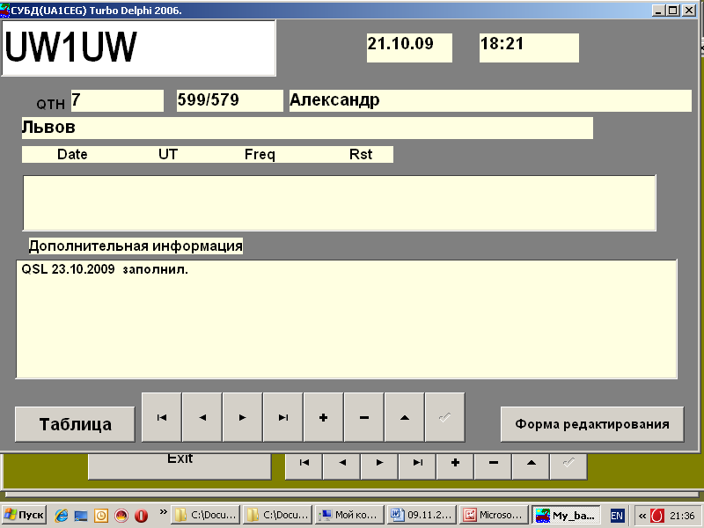

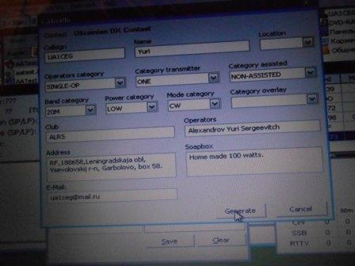
Только не подумайте, что я передавал, используя компьютер! Заносил в AATest QSO, и всё!
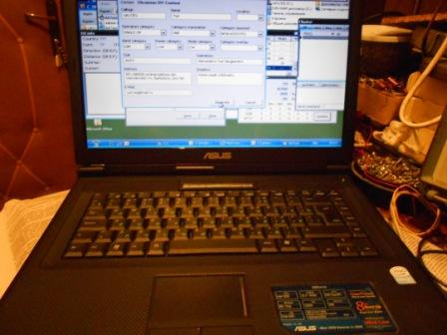
Провёл я 55 QSO.
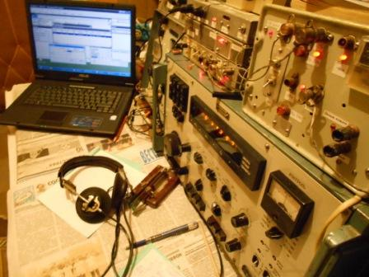
Я в тестах работаю для души, впрочем, и этим я приношу вполне реальную пользу тесту.

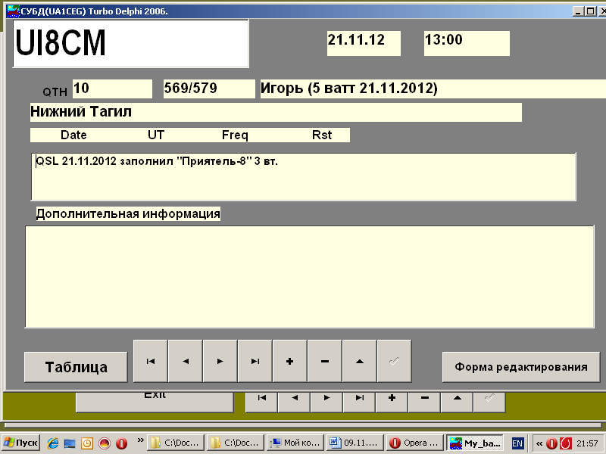
Игоря в украинском тесте я слышал, очень хотелось поздороваться, но Игорь работал честными 5-ю ваттами и принимал я его на пределе… Он мои 100 ватт, наверняка бы услышал, я имел реальные сомнения, что я сам приму, уж очень в тот момент было много помех на частоте.
Более никого на 14 мГц из знакомых я не встретил.
До встречи в эфире!

73! UA1CEG Юрий Александров, д.Гарболово. Ленинградской области, Всеволожского района.

LO23, KP50FI.

Сайт: www.ua1ceg.club72.su
зеркало: www.ua1ceg.ru

